LISTA 7

Retoma-se o oscilador de 2 graus de liberdade da Lista 5, representado na figura, e que tem molas não lineares, para as quais a força restauradora elástica é dada por:



com:



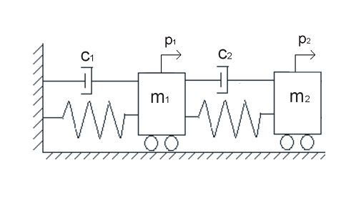

1. Conhecendo as relações modais e as equações dos osciladores modais, conforme obtidas pelo método das variedades invariantes – item (b) da Lista 5 –, obter a equação do modelo reduzido de um grau de liberdade que descreve o comportamento do sistema quando sobre as duas massas atuam forças com intensidade , sendo .próximo da frequência do primeiro modo linear 
2. Integre a equação do item (a) pelo método das múltiplas escalas, fazendo , sendo  o parâmetro de “de-tuning”. Reconstitua as respostas no domínio do tempo para as coordenadas generalizadas originais (deslocamentos das massas) usando as relações modais do método das variedades invariantes. Suponha que as condições iniciais sejam triviais.
3. Compare o resultado do item (b), para , com o que seria obtido por integração numérica das equações de movimento originais, usando o método de Runge-Kutta de quarta ordem e supondo, como em (b), que as condições iniciais sejam triviais.
4. Analise a estabilidade das soluções do item (b).